附件二： 教室学生课桌椅报价表
（有效报价时间：自发出之日起至2023年 12月7日15时00分止）
序号 | 项目名称 | 产品图片 | 安装位置 | 单位 | 数量 | 单价（元） | 金额（元） | 工艺及质量要求
1 | 教室学生课桌椅 | 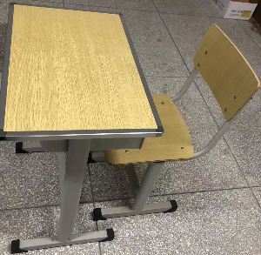 | 学校教室 | 套 | 280 |  |  | 1.桌规格尺寸：桌面长600mm*桌面宽400mm*桌高760mm（桌面：600*400*25mm桌面基材采用25mm厚中纤板，双面贴防火板，封边采用E型铝合金封边，四周转角链接件采用L型中空铝合金转接）； 2.桌架：采用30*60*1.2mm椭圆管，横脚采用30*40*1.2mm矩管，横脚两头带塑料胶套；: 3.桌椅背板：采用9mm多层板贴防火板，油漆亮边； 4.椅架：采用与30*60*1.2mm椭圆管，横脚采用30*40*1.2mm矩管，横脚两头带塑料胶； 5.钢件表面经过酸洗、陶化、静电喷塑高温烘烤而成。 6、钢件表面处理:严格经酸洗、陶化、静电喷塑高温烘烤而成: 7、工艺要求:铁件部位要求做到焊接饱满、无漏焊，无夹焊、无气泡，焊口经磨平处理，磷化、酸洗、清洗、静电喷塑、高温固化。 注：开标时须提供成品课桌椅样品一套。
合计（元） | 小写： 大写：
附加条件 | （如有请明确表述）
交货日期 | 自询价之日起20天内交货完毕
报价商家名称  （盖章） | （必须加盖单位公章，否则无效）
联系人及电话
报价时间 | 年 月 日

